**LAB NO 3  
Muhammad sabeer khan  
2018-CS-122  
C**

**Q1)**

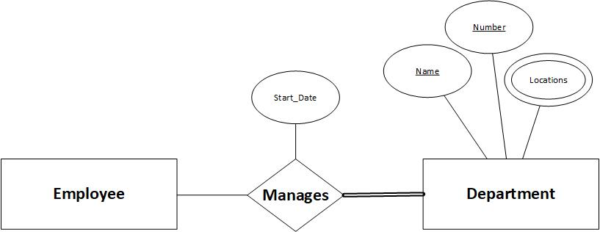

**Q2)**

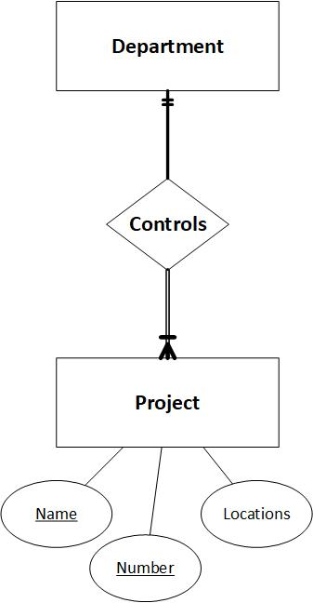

**Q3)**

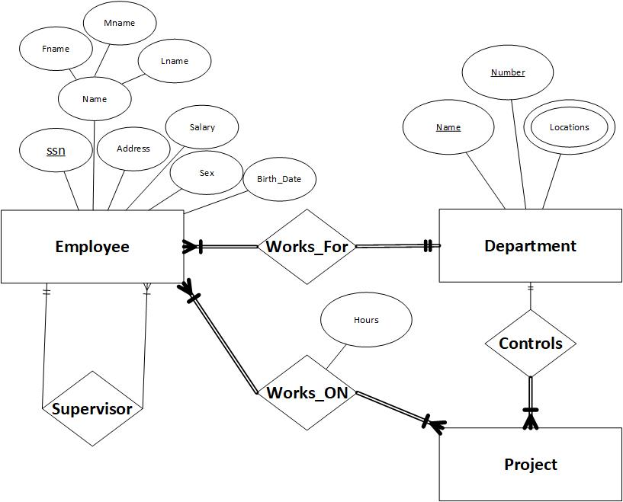

**Q4)**

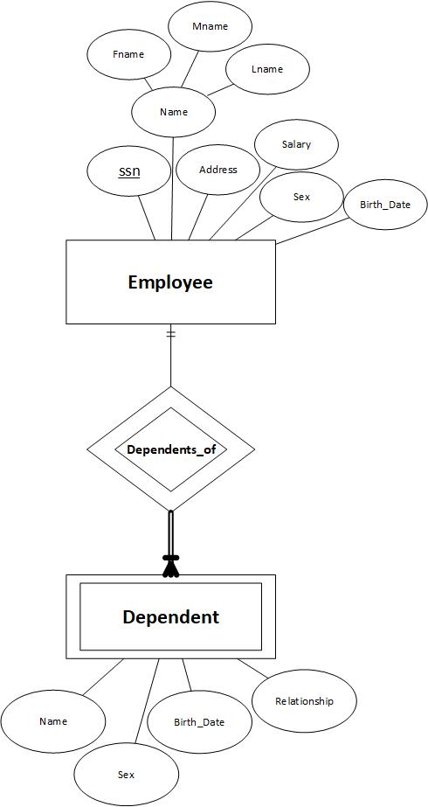

**Q.5)**

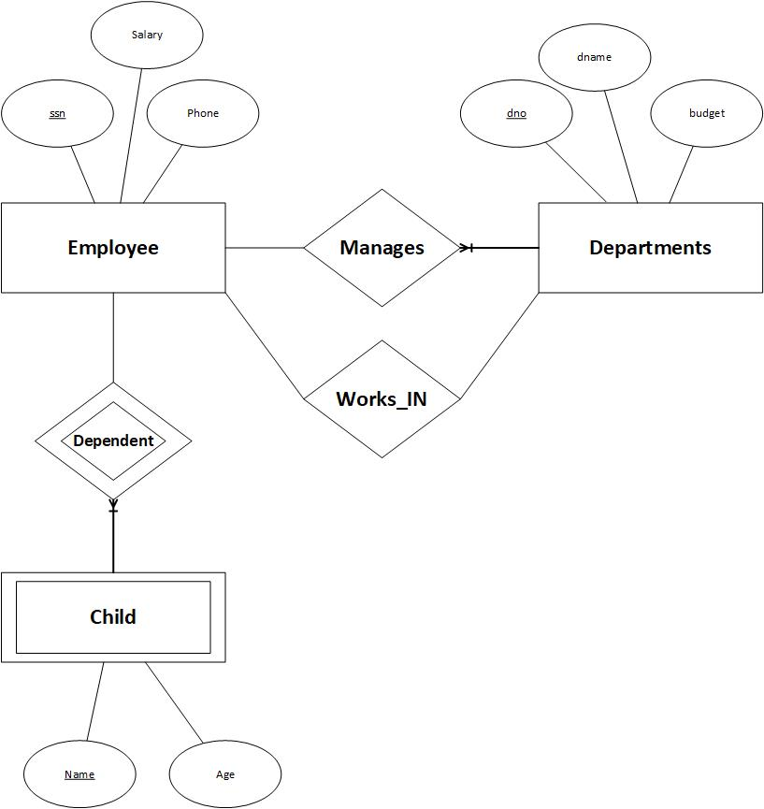

**Q6)**

**Q7)**

